Pressemitteilung
Außergewöhnliche Ferienunterkünfte in Deutschland
Urlaubsguru gibt Tipps für ein besonderes Urlaubserlebnis
Holzwickede. Urlaub in Ferienwohnungen und Ferienhäusern ist während der Corona-Pandemie besonders beliebt und gilt als „kontaktarmer Urlaub“. Inzwischen ist das in einigen Modellregionen z.B. an der Nord- und Ostsee wieder möglich. Bayern, Mecklenburg-Vorpommern und Niedersachsen stellen ebenfalls Öffnungen für den Tourismus im Mai in Aussicht. Also nichts wie raus. Eine einfache Ferienwohnung ist nicht aufregend genug? Kein Problem, denn Deutschland hat noch viel mehr zu bieten. Das Team von Urlaubsguru hat außergewöhnliche Übernachtungsmöglichkeiten zusammengetragen. Ob nachhaltig, luxuriös oder historisch – es gibt jede Menge zu entdecken.
Hausboot
Wie wäre es, beim Aufwachen direkt aufs Wasser zu schauen? Genau das ist bei einem Aufenthalt auf einem Hausboot möglich. Je nach Bootsgröße gibt es an Bord einen Wohn- und Essbereich, ein Badezimmer und Schlafmöglichkeiten. „Die Boote sind meistens liebevoll und luxuriös eingerichtet und an unterschiedlichen Orten in Deutschland zu buchen. Einige Hausboote bleiben fest vor Anker liegen, andere können selbst gefahren werden“, weiß Annika Hunkemöller, Pressesprecherin von Urlaubsguru. Ob man einen Führerschein benötigt, hängt von der Region und der Größe des Bootes ab. An der Mecklenburgischen Seenplatte ist das Fahren ohne Führerschein möglich.
Herrenhaus
In Deutschland gibt es zahlreiche Guts- und Herrenhäuser. Einige der bis zu 900 Jahre alten Bauten standen lange leer und wurden erst in den letzten Jahren wieder zum Leben erweckt. Immer mehr Besitzer:innen vermieten ihre restaurierten Herrenhäuser für ein besonderes Urlaubserlebnis. Urlaubende können so in die Vergangenheit mit mystischen Geschichten, traurigen Schicksalen und prunkvollen Accessoires eintauchen. Ein Aufenthalt in einem Herrenhaus lässt sich gut mit einem Aktivurlaub in der Natur verbinden, denn diese Unterkünfte stehen häufig fernab von dicht besiedelten Regionen.
Tiny House
Tiny Houses sind Minihäuser, die teilweise transportabel sind. Man wohnt nur mit dem Nötigsten und besinnt sich aufs Wesentliche. Viele Tiny Houses werden so nachhaltig und ökologisch wie möglich gebaut. Strom wird über Solaranlagen generiert und Regenwasser aufbereitet. Diverse Hinterlassenschaften werden kompostiert. „Der Trend kommt aus den USA und setzt sich langsam, aber sicher auch in Deutschland durch. Es gibt bereits einige Tiny Houses, die für Urlaube vermietet werden. Sie befinden sich meistens mitten in der Natur“, erklärt Hunkemöller weiter.
Mühle
Vor allem in Ostfriesland gibt es jede Menge alte Mühlen. Einige davon kann man als Urlaubsunterkunft mieten. Die historischen Handwerksstätten sorgen für eine außergewöhnliche Atmosphäre und viele liefern zudem einen einmaligen Ausblick, da die Wohnbereiche meistens etwas weiter oben in der Mühle liegen. Eine Mühle für den nächsten Urlaub findet man nicht nur an den deutschen Küsten, sondern auch in vielen weiteren Regionen.
Chalet
Besonders gemütlich wird ein Aufenthalt in einem Chalet. Diese Unterkunftsart findet man vor allem im Bayerischen Wald. Die Umgebung hat jede Menge für Aktivurlauber zu bieten. Traditionell werden Chalets aus Holz gefertigt und haben ein flaches Satteldach mit weiterem Dachüberstand. „Richtig schön ist es, wenn sich die Unterkunft auf einer Anhöhe befindet. Dann hat man einen tollen Blick aufs Tal und die umliegenden Berge. Noch erholsamer wird der Urlaub, wenn das Chalet eine eigene Sauna besitzt“, so Hunkemöller.
Mehr Informationen zu außergewöhnlichen Unterkunftsarten in Deutschland gibt es hier: https://www.urlaubsguru.de/deutschlandliebe/unterkuenfte-deutschland/

Bildmaterial
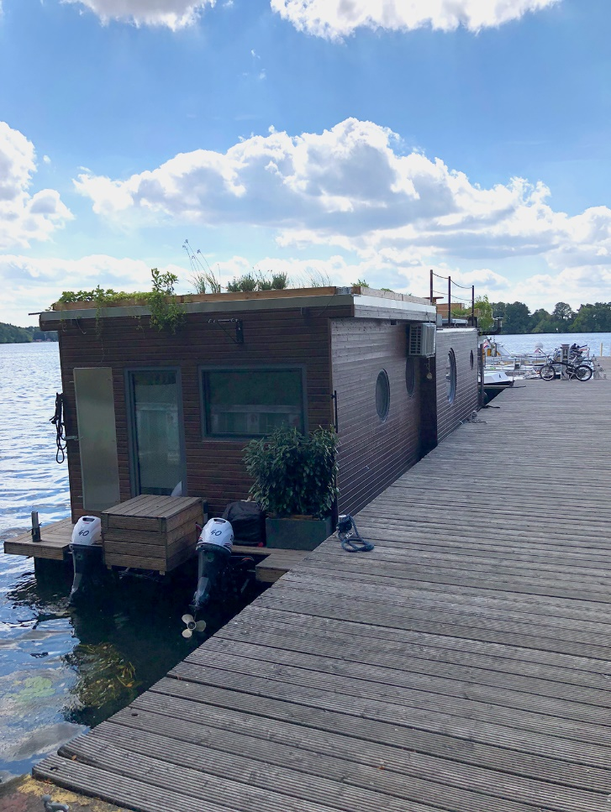

Über Urlaubsguru
Im Jahr 2012 hatten Daniel Krahn und Daniel Marx die Idee zu Urlaubsguru und gründeten ein Start-up, das günstige Reise-Angebote aus dem Internet sucht und diese auf der eigenen Website präsentiert. Inzwischen vermittelt das Online-Reiseportal Pauschalreisen, Städtetrips, Flüge, Hotels und private Unterkünfte. Neben Angeboten liefert das Urlaubsguru-Magazin jede Menge Inspiration für die nächste Reise – egal, ob eine Auszeit am Strand, ein Abenteuertrip oder Kurzurlaub. Mit Millionen monatlichen Website-Besuchern sowie weiteren Hunderttausenden Social-Media-Abonnenten gehört Urlaubsguru zu den reichweitenstärksten Reise-Websites in Deutschland. Urlaubsguru ist ebenfalls in Österreich aktiv und sorgt zudem mit der internationalen Marke Holidayguru in den Niederlanden, Spanien und der Schweiz für unvergessliche Urlaube.
Holzwickede, 11.05.2021
Ansprechpartner für Medien: Annika Hunkemöller, Pressesprecherin, Tel. 02301 94580-511, presse@urlaubsguru.de

